I. Литосфера.

1. Гипотезы происхождения Земли.
Существуют две основные и прямопротивоположные гипотезы происхождения Земли:
а) теория Канта Лапласа, которая предполагает, что Солнце и Земля возникли из горячего газопылевого облака.
б) теория Отто Юльевича Шмидта утверждает, что Солнце и планеты возникли из холодного газопылевого облака. По этой гипотезе возраст Земли составляет 3,5 - 4 млрд. лет.
2. Внутреннее строение Земли.
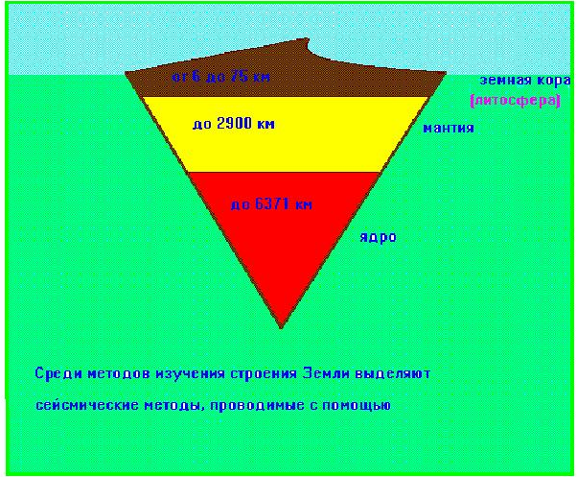

3. Строение земной коры.
Название литосфера исходит от двух греческих слов: “литос” - камень и “сфера” - оболочка; Таким образом, литосфера - это каменная оболочка Земли.
Вся литосфера делится на два вида земной коры:
а) океаническая земная кора ( от 6 до 12 км)
б) материковая земная кора (до 75 км)

Строение земной коры не одинаковое в зависимости от вида:
океаническая земная кора состоит: материковая З.К. состоит:
1. осадочные горные породы 1. осадочные горные породы
2. базальтовые породы 2. гранитные породы
3. базальтовые породы

Среди множества гипотез об образовании материков наиболее весомой и достоверной представляется гипотеза А.Вегенера, которая утверждает, что изначально существовал один материк на Земле называемый Пангея. Он раскололся, и образовались два материка: Лавразия и Гондвана. Эти материки в свою очередь в результате раскола образовали все существующие материки настоящего времени.
Современная теория литосферных плит (эпейрогеническая теория) гласит:
1. Вся Земля разбита на блоки, которые называются литосферными плитами.
2. На Земле существует 8 крупных и 10-12 мелких плит.
3. Все плиты перемещаются по расплавленному веществу мантии.
Скорость движения плит колеблется от 0,5 до 6 см в год. Направление движения литосферных плит различное, поэтому выделяют следующие типы движения литосферных плит:

1. Расхождение (плиты расходятся), в результате образуется кора океанического типа и увеличивается площадь океана. Пример - Срединно-океанические хребты.
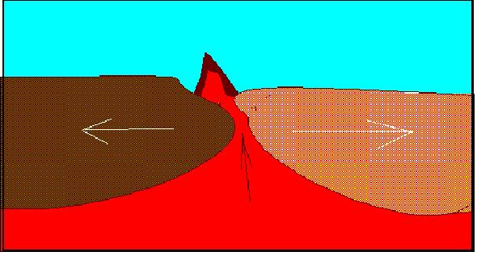

2. Столкновение плит, причем выделяют два вида столкновения:
а) столкновение двух разнозначных по мощности плит: материковой и океанической
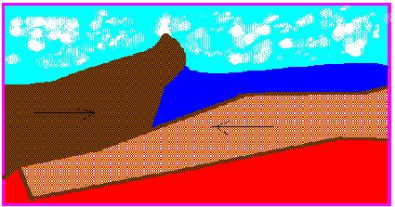
В результате столкновения двух разнозначных по мощности плит происходит “подныривание” маломощной плиты под более мощную и образуются высокие горы и глубоководный желоб. Пример - г.Анды и Перуанский желоб.

б) столкновение двух равнозначных по мощности плит: материковой с материковой.
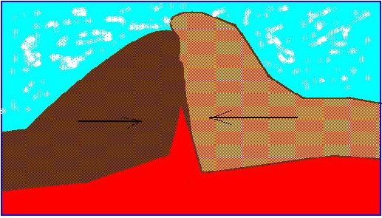
В этом случае происходит наползание одной плиты на другую и образуются очень высокие горы. Пример - горные системы Гималай, Тибета.

3. Скольжение.
Одна плита движется вдоль другой, в результате происходит торошение краев плит, образуются высокие горы и происходит отделение частей одной из плит. Пример - г.Кордильеры и п-ов Калифорния.

4. Основные типы горных пород.
Все горные породы делят на три основные группы:
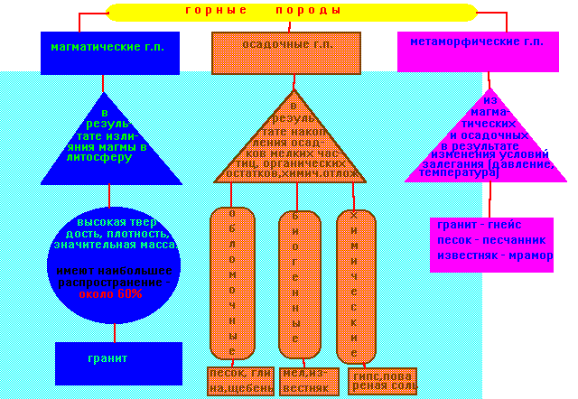

5. Вулканизм. Землетрясения.

Определения:
1. Канал, по которому расплавленное вещество мантии движется вверх называется жерлом.
2. Расплавленное вещество мантии называется магмой.
3. Магма, вышедшая на земную поверхность, называется
лавой.
Строение вулкана:
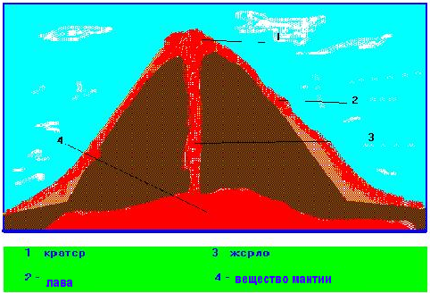
Типы вулканов:
1. конусовидный - лава вязкая
2. щитовидный - лава жидкая и движется с большой скоростью
3. трещинный - лава выходит из трещин в земной коре.

Основные вулканы Земли:
1. Ключевская Сопка - 4750м - 56^{о}с.ш. 160^{о}в.д.
2. Фудзияма - 3776м - 37^{о}с.ш. 139^{о}в.д.
3. Везувий - 41^{о}с.ш. 12^{о}в.д. НАЙДИТЕ ИХ
4. Этна - 38^{о}с.ш. 14^{о}в.д. НА КАРТЕ !
5. Эльбрус (потухший) - 5642м - 43^{о}с.ш. 43^{о}в.д.
6. Кракатау - 8^{о}ю.ш. 105^{о}в.д.
7. Килиманджаро - 3^{о}ю.ш. 38^{о}в.д.
8. Орисаба - 19^{о}с.ш. 98^{о}з.д.
9. Котопахи - 1^{о}ю.ш. 79^{о}з.д.
Вулканизм сопровождается наличием горячих источников; если источники выходят на поверхность со значительной силой, то они называются гейзерами.
Землетрясения на Земле возникают по следующим причинам:
1. Тектонические движения литосферных плит
2. вулканическая деятельность
3. Хозяйственная деятельность человека (антропогенные землетрясения)

За один день на Земле в среднем происходит 3-4 землетрясения. Землетрясения имеют:
- очаг
- эпицентр (спроектированная линия очага на поверхности).

Рельеф Земли.

1. Геохронология.
Геохронология - наука о геологической истории Земли.
Краткая геохронологическая таблица:
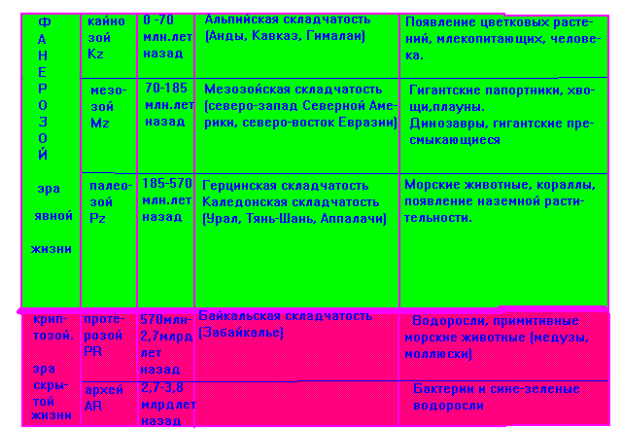
2. Платформы и геосинклинали.
Определение:
Рельеф - это совокупность неровностей земной поверхности.
Вся земная кора может быть разделена на подвижные и устойчивые участки.
Определение:
Платформа - это устойчивый участок земной коры, обладающий равнинным рельефом и имеющий двухъярусное строение.
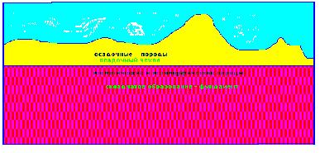
Платформы, у которых отсутствует осадочный чехол называются щитами.

Определение:
Геосинклинали - это подвижные участки земной коры, расположенные по краям платформ.

3. Рельеф. Основные формы рельефа. Способы изображения рельефа.
Определение:
Абсолютная высота - это высота данной точки на местности по отношению к уровню моря.
В России она отсчитывается от уровня Балтийского моря.
Относительная высота - это превышение одной точки земной поверхности относительно другой (т.е. показывает на сколько одна точка выше или ниже другой).
На картах и планах местности рельеф показывают с помощью горизонталей и цифр, обозначающих высоту, а также с помощью окраски.

Определение:
Горизонтали - это условные линии, соединяющие точки с одинаковой абсолютной высотой.
Определение:
Равнина - это обширный участок поверхности Земли с небольшими колебаниями относительных высот.

Классификацию равнин следует проводить следующим образом:

1. по высоте:
а) низменности - до 200 м. над уровнем моря
б) возвышенности - от 200 до 500 м. над уровнем моря
в) плоскогорья - более 500м. над уровнем моря

2. по происхождению:
а) аккумулятивные - сложенные наносами рек, озер, другими осадочными
породами
б) денудационные - (разрушенные) образованные на месте бывших гор.
Горы Земли можно разделить на три основные группы:
1. складчатые
2. глыбовые (опускание одного участка относительно другого)
3. складчато-глыбовые или возрожденные.

Нагорье включает в себя как горные хребты, так и участки плоскогорий.

4. Рельеф дна Мирового океана.
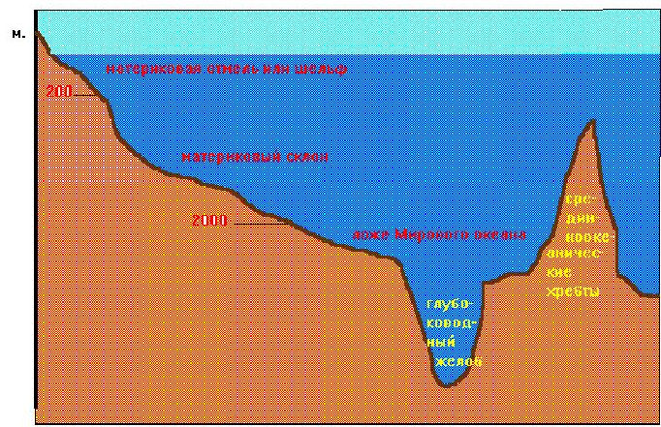

5.Выветривание.
Определение.
Процесс разрушения горных пород называется выветриванием. Виды выветривания:
1. физическое- разрушение горных пород из-за колебания температур.
2. химическое- разрушение горных пород под действием каких-то веществ
(воды)
3. биологическое- при воздействии на горную породу живых организмов.
Определение.
Процесс разрушения горных пород под действием ветра называется дефляцией.
Дефляция образует:
а)дюны
б) барханы (имеют форму полумесяца)
Определение:
Разрушение горных пород под действием воды называется эррозией.

